Классный час на тему: «Александр Невский – личность нации»
Разработала классный час: Дроздик В.А., классный руководитель

Цель урока:
1. Формирование у учащихся представления о качествах выдающейся
личности и её роли в истории.

Задачи урока:
- Демонстрация неоднозначности в оценках исторических событий.
- Обретение учащимися собственной позиции в отношении проблемных моментов отечественной истории.
- Содействие формированию у учащихся духовно-нравственных ценностей, патриотизма, гражданственности, воспитание в подрастающем поколении уважения к родной стране, её историческим корням и национальным традициям.
- Расширение и закрепление знаний о жизни и деятельности Александра Невского – яркой личности, талантливого полководца.

Инструменты:
1. Доска
2. Презентация с картинками

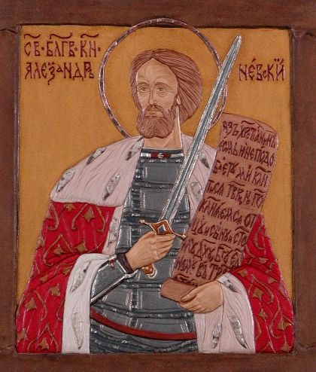
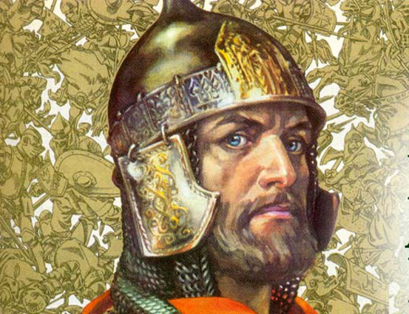

Учитель: Сегодня на классном часе мы поговорим о знаменитом
полководце, выдающейся личности – Александре Невском.
В воскресенье, 29 декабря 2008 года, вечером на телеканале «Россия» в прямом эфире была объявлена личность — символ нации. Всеобщим голосованием был выбран древнерусский князь Александр Невский. Но, не смотря на победу в проекте, в биографии его имеются факты и поступки, которые вызывают неоднозначную реакцию у историков.
Скажите, а что вы знаете об этой выдающейся личности?
Давайте теперь проведём небольшую разминку: на доске я напишу ряд слов. Некоторые будут иметь отношение к этому историческому персонажу, некоторые – нет. Посмотрим, какие слова относятся к великому князю.
На доске учитель пишет: архитектор, боярин, великий князь,
герой, дипломат, изобретатель, защитник, князь, летописец, монах, писатель, победитель, полководец, предатель, реформатор, святой, символ, учёный, царь.

На доске остаются слова: великий князь, герой, защитник, князь, победитель, полководец, святой так же возможно дипломат, реформатор, символ.
(Слово царь является неподходящим т.к. этот термин появился на Руси лишь в XVI веке)

Учитель: В учебниках истории Александр Невский изображен героем и защитником Руси. Благостный лик канонизированного Русской Православной Церковью святого Александра Невского создавался веками.
Однако некоторые российские историки называют Александра Невского предателем, палачом России. Практически вся европейская историческая мысль сводится к тому, что некоторые действия Александра стали причиной установления на Руси Золотой Орды. Мало кто может отрицать, что именно Александр Невский в некоторой степени способствовал 240-летнему рабству древнерусского государства. Но исторический процесс противоречив и неоднозначен.
Так в чем же тогда заслуги А. Невского?
1. Александр сделал судьбоносный выбор между Востоком и Западом в пользу Востока. Пойдя на союз с Ордой, он предотвратил поглощение Руси католической Европой и тем спас русское православие.
2. Первую победу 20-летний князь одержал на берегу Невы, в устье реки Ижоры 15 июля 1240 над шведским отрядом, которым командовал будущий правитель Швеции - Ярл Биргер. С обеих сторон в той битве приняло участие не более 300 человек. Потери с русской стороны были небольшими — всего 20 человек. Под покровом ночи остатки вражеского войска погрузились на ладьи и отплыли восвояси. Традиционно полагают, что сражение 1240 г. предотвратило потерю Русью берегов Финского залива, остановило шведскую агрессию на новгородско-псковские земли. Далее последовала битва Александра с немцами и эстами 5 апреля 1242 года на Чудском озере.
3. Тем временем над Новгородом нависла угроза с запада. Ливонский орден, собрав немецких крестоносцев Прибалтики, датских рыцарей из Ревеля, заручившись поддержкой папской курии и давних соперников новгородцев — псковичей, вторгся в пределы новгородских земель. Александр освободил занятое рыцарями Копорье и Водьскую землю, а затем выбил из Пскова немецкий гарнизон. Обе стороны стали готовиться к решающему сражению, которое произошло на льду Чудского озера, у Вороньего камня 5 апреля 1242 года и вошло в историю как «Ледовое побоище». По данным Ливонского ордена, потери крестоносцев составили 20 рыцарей убитыми и 6 — пленными. Ливонский орден был поставлен перед необходимостью заключить мир, по которому крестоносцы отказывались от притязаний на русские земли, а также передавали часть Латгалии.
События, предшествующие этой битве, описал в свое поэме «Ледовое побоище» Константина Симонов:

…Пергамент подмахнув готовый,
Повесил круглую печать,
Сам Папа их поход крестовый
Благословил скорей начать.

Вели войну в ливонском духе:
Забрали все, что можно брать;
Детишки мрут от голодухи,
По селам не на чем орать.

Враг у ворот, а князь в отъезде,
Который месяц шел к концу,
Как он со всей дружиной вместе
В Переяславль ушел к отцу.

На то нашлась своя причина:
Князь Александр был мил, пока
Громила шведа и немчина
Его тяжелая рука.

Но в Новгород придя с победой,
Он хвост боярам прищемил
И сразу стал не лучше шведа
Для них - не прошен и не мил.

Бояре верх на вече взяли,
Заткнув меньшому люду рот,
Дорогу князю показали
И проводили до ворот…

1. В 1262 году татаро-монгольские войска подавили бунт в Суздальской земле, вспыхнувший как протест против сбора дани. Великий князь Александр принимал личное участие в подавлении бунта в Ростове, Владимире, Суздале, Ярославле. Однако монгольские баскаки остались недовольны, так как была пролита татаро-монгольская кровь. Александра срочно затребовали в Орду, откуда он не вернулся, будучи, вероятно, как и его отец, отравлен.
Н. Карамзин так повествует об этом: «Великий князь решился ехать в Орду с оправданием и дарами. Александр нашел Хана Берку в Сарае. Хан продержал Невского в Орде всю зиму и лето. Осенью Александр, уже слабый здоровьем, возвратился в Нижний Новгород и, приехав оттуда в Городец, занемог тяжкою болезнию, которая пресекла его жизнь 14 ноября 1263 года» Тело его было погребено во владимирском монастыре Рождества Богородицы.
Благодаря этим и другим победам он остался в народном сознании как защитник родной земли.
Память о защитнике православной Руси поддерживалась в истории:
1. В память о нем в Петербурге по указу Петра Великого построили
монастырь, Александро-Невскую лавру, куда в 1724 году были
перевезены его мощи.
2. Петр І также постановил отмечать его память 30 августа, в день
заключения победоносного мира со Швецией.
3. В 1725 году императрица Екатерина I учредила орден князя
Александра Невского — одну из высших наград Российской
империи. Он просуществовал до 1917 года и был вторым по
значимости после ордена Андрея Первозванного.
4. В СССР во время Великой Отечественной войны, в 1942 году, был
тоже учрежден орден Александра Невского, которым
награждались офицеры Красной Армии, проявившие личную
отвагу, мужество и храбрость в Отечественной войне. Орден был
сохранен и в системе наград Российской Федерации.
Вывод: Александр Невский – святой или палач Руси? (мнение учащихся)

